Сельское поселение Салым
Нефтеюганский район
Ханты-Мансийский автономный округ - Югра

СОВЕТ ДЕПУТАТОВ
СЕЛЬСКОГО ПОСЕЛЕНИЯ САЛЫМ

ПРОЕКТ РЕШЕНИЯ

25 февраля 2016 года №
п. Салым

О внесении изменений в правила землепользования
и застройки муниципального образования
сельское поселение Салым, утвержденные
решением Совета депутатов сельского поселения
Салым от 26.01.20123 № 284

Руководствуясь статьями 28, 33 Градостроительного кодекса Российской Федерации, статьи 28 Федерального закона от 06.10.2003 № 131 – ФЗ «Об общих принципах организации местного самоуправления в Российской Федерации», Уставом сельского поселения Салым, учитывая результаты публичных слушаний от 17.02.2016, Совет депутатов сельского поселения Салым

РЕШИЛ:

1. Внести изменения в Правила землепользования и застройки муниципального образования сельское поселение Салым, утвержденные решением Совета депутатов сельского поселения Салым от 26.01.2012 № 284, в части:
1.1. Включения в градостроительный регламент территориальной зоны промышленности (3ПР 301) планировочного квартала 03:01:13 условно-разрешённого вида использования земельных участков и объектов капитального строительства: «Объекты придорожного сервиса» (Приложение 1).
1.2. Изменения границ территориальной зоны промышленности (3ПР 301) и зоны коммунально-складского назначения (3ПР 302) планировочного квартала 03:01:13 (Приложение 2).
2. Настоящее решение подлежит официальному опубликованию (обнародованию) в информационном бюллетене «Салымский вестник».
3. Настоящее решение вступает в силу после официального опубликования (обнародования).

Глава поселения Н.В. Ахметзянова

Приложение 1
к решению Совета депутатов
сельского поселения Салым
от 25 февраля 2016 года №_____

ПЛАНИРОВОЧНЫЙ КВАРТАЛ 03:01:13

ЗОНА ПРОМЫШЛЕННОСТИ (3ПР 301)

1. ХАРАКТЕРИСТИКИ СОВРЕМЕННОГО СОСТОЯНИЯ И ИСПОЛЬЗОВАНИЯ ТЕРРИТОРИИ

ВИДЫ ИСПОЛЬЗОВАНИЯ ЗЕМЕЛЬНЫХ УЧАСТКОВ И ОБЪЕКТОВ КАПИТАЛЬНОГО СТРОИТЕЛЬСТВА:
Асфальтобетонный завод.
СОВРЕМЕННОЕ СОСТОЯНИЕ ТЕРРИТОРИИ:
Территория действующего завода.
НЕСООТВЕТСТВУЮЩЕЕ ИСПОЛЬЗОВАНИЕ ТЕРРИТОРИИ:
Нет.
2. ОСНОВНЫЕ ВИДЫ И ПАРАМЕТРЫ РАЗРЕШЁННОГО ИСПОЛЬЗОВАНИЯ ЗЕМЕЛЬНЫХ УЧАСТКОВ И ОБЪЕКТОВ КАПИТАЛЬНОГО СТРОИТЕЛЬСТВА

ВИДЫ ИСПОЛЬЗОВАНИЯ | ПАРАМЕТРЫ РАЗРЕШЕННОГО ИСПОЛЬЗОВАНИЯ | ОСОБЫЕ УСЛОВИЯ РЕАЛИЗАЦИИ РЕГЛАМЕНТА
Объекты производственного назначения. | Этажность (min-max) -1 эт.  Высота до 10 м.  Плотность застройки - 53%. | Новое строительство, реконструкцию существующих объектов вести по утвержденному проекту планировки, совмещенному с проектом межевания.  Разработать проект санитарной зоны промплощадок.  Разработать мероприятия по отводу стоков путем устройства ливневой канализации.

3. ВСПОМОГАТЕЛЬНЫЕ ВИДЫ И ПАРАМЕТРЫ РАЗРЕШЁННОГО ИСПОЛЬЗОВАНИЯ ЗЕМЕЛЬНЫХ УЧАСТКОВ И ОБЪЕКТОВ КАПИТАЛЬНОГО СТРОИТЕЛЬСТВА: Нет.

4. УСЛОВНО РАЗРЕШЕННЫЕ ВИДЫ И ПАРАМЕТРЫ РАЗРЕШЁННОГО ИСПОЛЬЗОВАНИЯ ЗЕМЕЛЬНЫХ УЧАСТКОВ И ОБЪЕКТОВ КАПИТАЛЬНОГО СТРОИТЕЛЬСТВА

ВИДЫ ИСПОЛЬЗОВАНИЯ | ПАРАМЕТРЫ РАЗРЕШЕННОГО ИСПОЛЬЗОВАНИЯ | ОСОБЫЕ УСЛОВИЯ РЕАЛИЗАЦИИ РЕГЛАМЕНТА
Объекты придорожного сервиса | Этажность (min-max) – до 1 эт.  Высота – до 10 м. | Новое строительство, реконструкцию вести в соответствии с утвержденным проектом планировки и межевания. В проекте предусмотреть архитектурно-планировочное и колористическое решения застройки.

ЗОНА КОММУНАЛЬНО-СКЛАДСКОГО НАЗНАЧЕНИЯ (3ПР 302)

1. ХАРАКТЕРИСТИКИ СОВРЕМЕННОГО СОСТОЯНИЯ И ИСПОЛЬЗОВАНИЯ ТЕРРИТОРИИ

ВИДЫ ИСПОЛЬЗОВАНИЯ ЗЕМЕЛЬНЫХ УЧАСТКОВ И ОБЪЕКТОВ КАПИТАЛЬНОГО СТРОИТЕЛЬСТВА:
Асфальтобетонный завод.
СОВРЕМЕННОЕ СОСТОЯНИЕ ТЕРРИТОРИИ:
Территория действующего завода.
НЕСООТВЕТСТВУЮЩЕЕ ИСПОЛЬЗОВАНИЕ ТЕРРИТОРИИ:
Нет.
2. ОСНОВНЫЕ ВИДЫ И ПАРАМЕТРЫ РАЗРЕШЁННОГО ИСПОЛЬЗОВАНИЯ ЗЕМЕЛЬНЫХ УЧАСТКОВ И ОБЪЕКТОВ КАПИТАЛЬНОГО СТРОИТЕЛЬСТВА

ВИДЫ ИСПОЛЬЗОВАНИЯ | ПАРАМЕТРЫ РАЗРЕШЕННОГО ИСПОЛЬЗОВАНИЯ | ОСОБЫЕ УСЛОВИЯ РЕАЛИЗАЦИИ РЕГЛАМЕНТА
Объекты коммунально-складского назначения. | Этажность - 1 эт.  Высота - до 10 м.  Плотность застройки - 53%. | Новое строительство, реконструкцию существующих объектов вести по утвержденному проекту планировки, совмещенному с проектом межевания.  Разработать проект санитарной зоны промплощадок.  Разработать мероприятия по отводу стоков путем устройства ливневой канализации.

3. ВСПОМОГАТЕЛЬНЫЕ ВИДЫ И ПАРАМЕТРЫ РАЗРЕШЁННОГО ИСПОЛЬЗОВАНИЯ ЗЕМЕЛЬНЫХ УЧАСТКОВ И ОБЪЕКТОВ КАПИТАЛЬНОГО СТРОИТЕЛЬСТВА: Нет.

Приложение 2
к решению Совета депутатов
сельского поселения Салым
от 25 февраля 2016 года №______

ПРОЕКТ
о внесении изменений в Правила землепользования и застройки муниципального образования сельское поселение Салым,
в части изменения границ территориальной зоны промышленности (3ПР 301)
и зоны коммунально-складского назначения (3ПР 302)
планировочного квартала 03:01:13

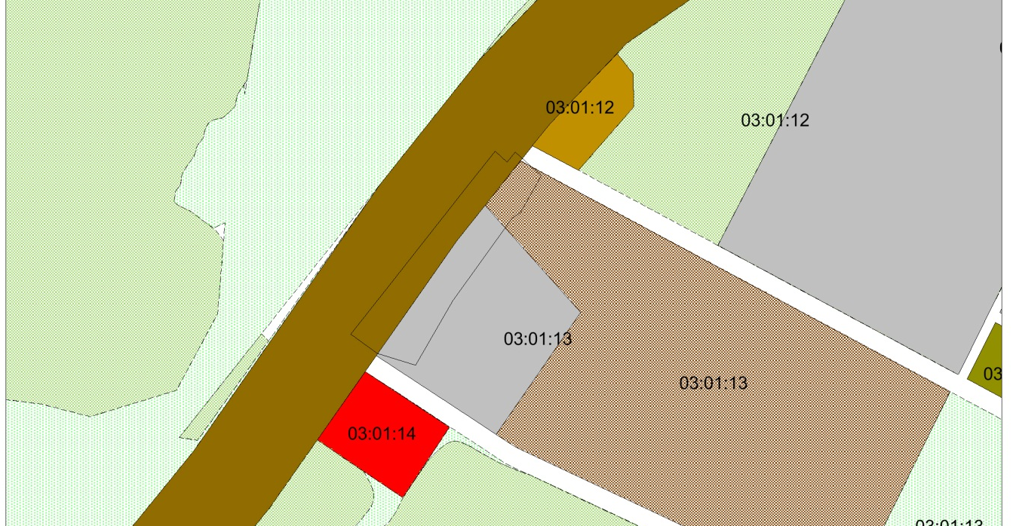
Действующая редакция

3ПР 302

3ПР 301

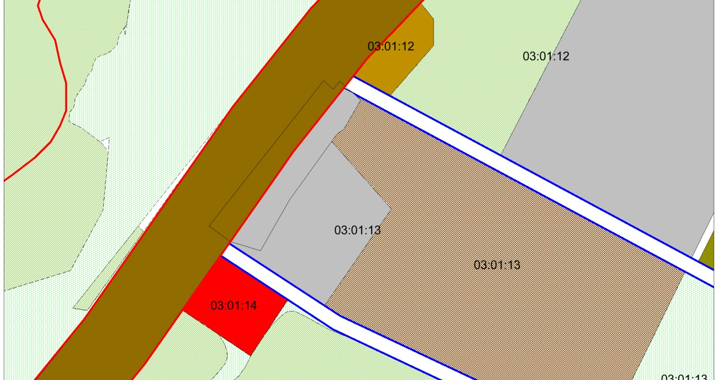
Предлагаемая редакция

3ПР 301
3ПР 302

